Task1

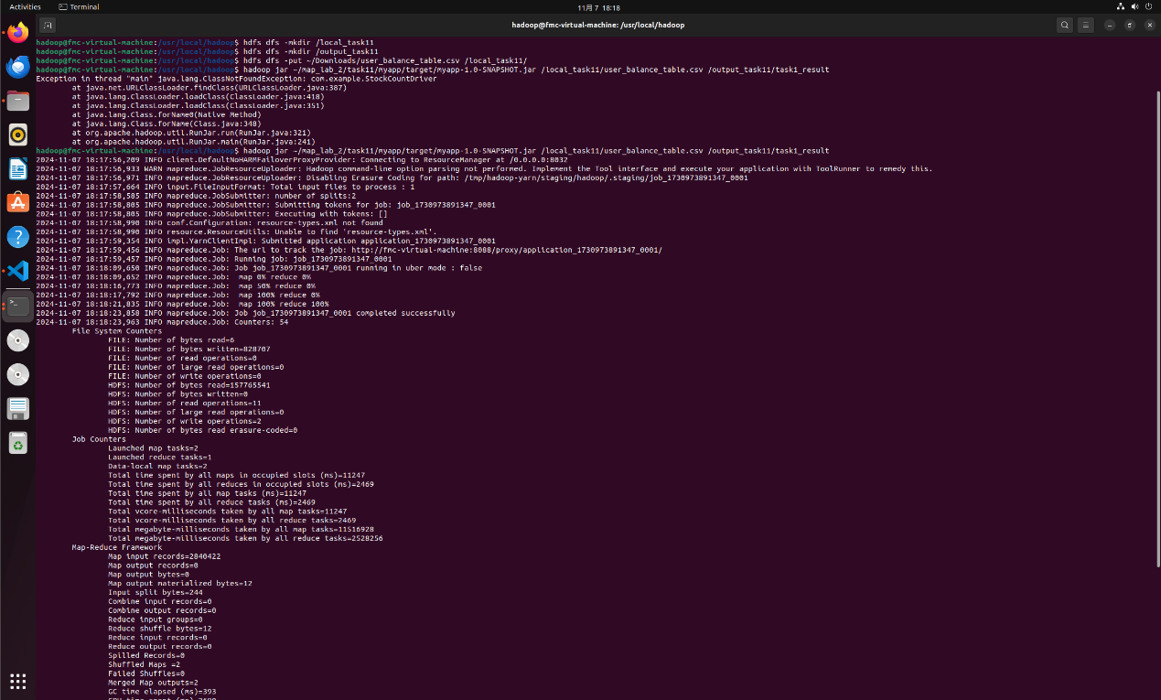

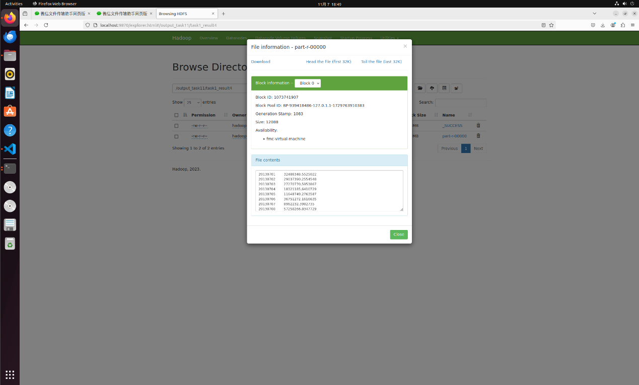

**核心组件**

* **Mapper (FlowMapper)**: 解析交易记录，输出日期和金额字符串。
* **Reducer (FlowReducer)**: 汇总相同日期的金额，计算每日资金流入和流出总额。
* **Main Method**: 配置和启动MapReduce作业，处理输入输出路径。

**数据处理**

* Mapper将每行数据拆分为字段，提取日期和金额，忽略空值。
* Reducer累加金额，处理非数字值，输出每日总额。

**异常处理**

* 在Reducer中，对金额字段进行异常处理，确保程序稳定性。

**执行流程**

* 程序通过命令行接收输入输出路径。
* 使用Hadoop的配置和作业设置来执行MapReduce任务

Task2

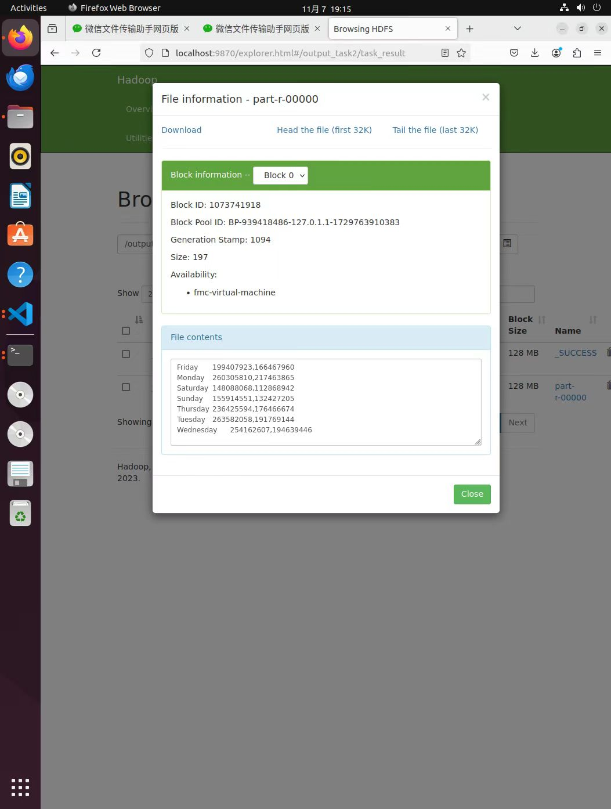

**核心组件**

* **Mapper (WeekdayMapper)**: 解析交易记录，提取日期和金额，将日期转换为星期几，并输出。
* **Reducer (WeekdayReducer)**: 汇总相同星期几的所有金额，计算平均资金流入和流出总额。
* **Main Method**: 配置和启动MapReduce作业，处理输入输出路径。

**数据处理**

* Mapper将每行数据拆分为日期和金额，将日期转换为星期几，并输出。
* Reducer累加金额，计算平均值，输出星期几和平均资金流入流出总额。

**异常处理**

* 在Mapper中，对日期解析进行异常处理，确保程序稳定性。

**执行流程**

* 程序通过命令行接收输入输出路径。
* 使用Hadoop的配置和作业设置来执行MapReduce任务

Task3

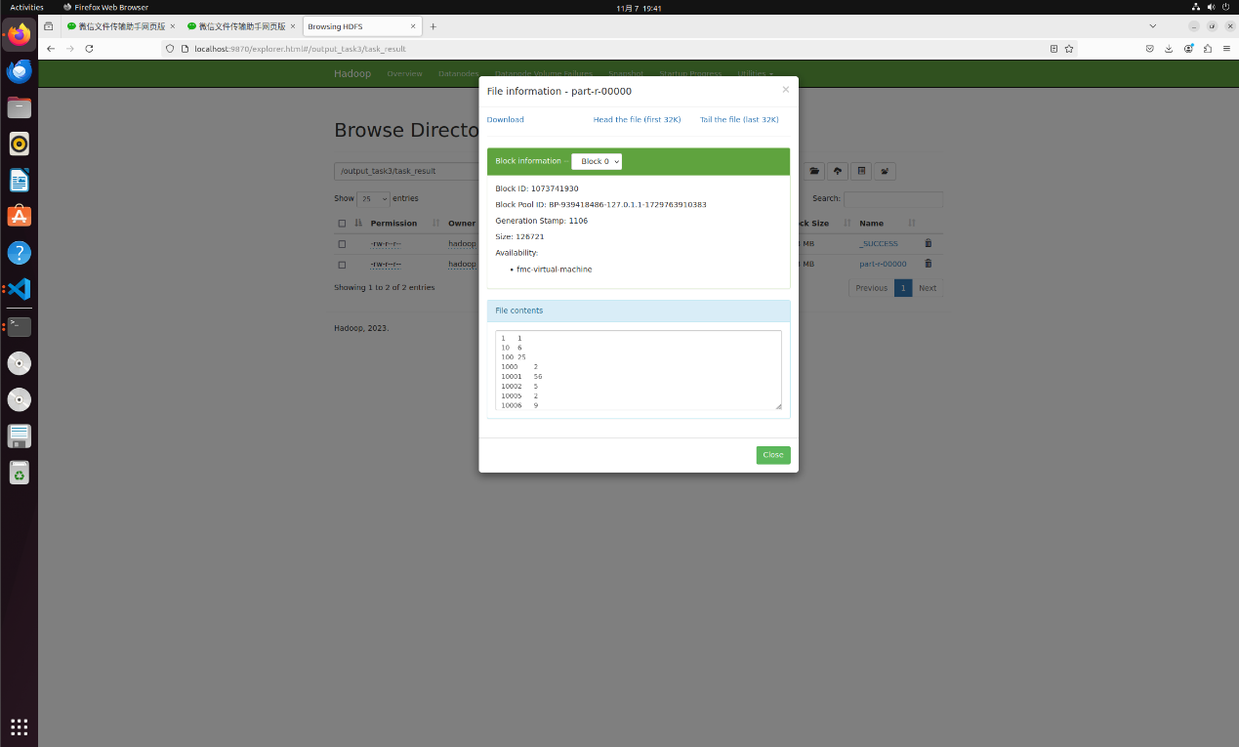

**核心组件**

* **Mapper (ActivityMapper)**: 解析用户活动记录，提取用户ID和直接购买、赎回金额，输出用户ID和活跃标记。
* **Reducer (ActivityReducer)**: 汇总每个用户的活跃天数，输出用户ID和活跃天数。
* **Main Method**: 配置和启动MapReduce作业，处理输入输出路径。

**数据处理**

* Mapper检查用户的直接购买和赎回金额，如果任一金额大于0，则认为该用户当天活跃，输出用户ID和一个活跃标记（1）。
* Reducer累加所有活跃标记，计算用户的总活跃天数，输出用户ID和活跃天数。

**异常处理**

* 在Mapper中，对金额字段的解析进行异常处理，确保程序稳定性。

**执行流程**

* 程序通过命令行接收输入输出路径。
* 使用Hadoop的配置和作业设置来执行MapReduce任务。

Task4

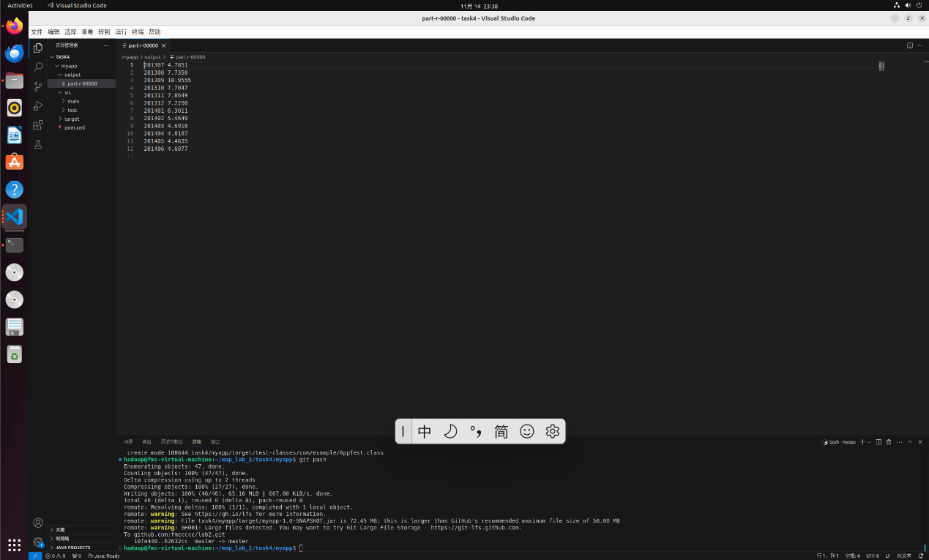

**核心组件**

* **Mapper (TokenizerMapper)**: 解析输入文本，提取日期和利率，输出日期和利率。
* **Reducer (AverageReducer)**: 计算每个日期的利率平均值，输出日期和平均利率。
* **Main Method**: 配置和启动MapReduce作业，处理输入输出路径。

**数据处理**

* Mapper使用StringTokenizer分割每行数据，提取日期和利率，并输出。
* Reducer累加所有利率，计算平均值，输出日期和平均利率。

**异常处理**

* 在Mapper中，对利率的解析进行异常处理，如果转换失败（即非数字字符串），则跳过该行数据。

**执行流程**

* 程序通过命令行接收输入输出路径。
* 使用Hadoop的配置和作业设置来执行MapReduce任务。